1. Identifikuj i zapiši koji su tvoji efekti stresa. Definiši koje su tvoje uobičajene reakcije u stresnim situacijama. Svrstaj ih u kategorije: emocije (npr. strah, anksioznost), fiziološke reakcije (npr: ubrzan srčani ritam, preznojavanje), ponašanja (npr: povlačenje, odlaganje) i misaone (npr: briga, pad koncentracije) efekte stresa.
Emocije   |   Fiziološke reakcije | 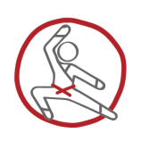  Ponašanje | 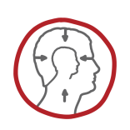  Misli

2.Odgovori na pitanje:
Da li u stresnim situacijama stavljaš nogu na gas, kočnicu ili na oba?

